2018中东太平洋金枪鱼渔情分析

第11期

1.海表温分布情况

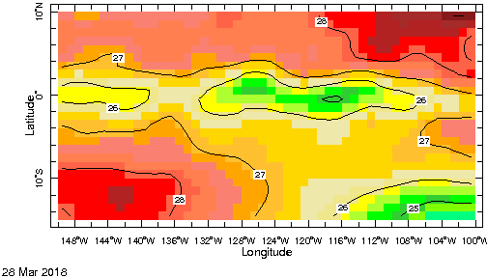

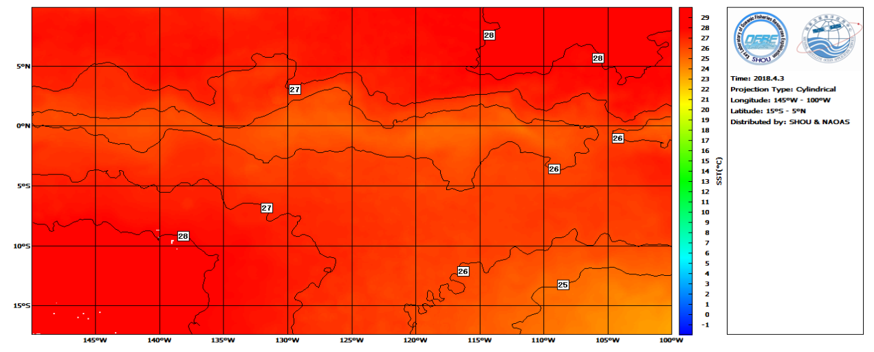

图.SST分布

中东太平洋金枪鱼适宜水温为26-28℃，根据实时SST分布情况，在5°-10°N，100°-116°W；5°S-5°N，108°-150°W；5°-15°S，120°-130°W形成锋区，易形成渔场，渔场偏东。

2. 渔情分析

综上所述，建议5°-10°N，100°-116°W；5°S-5°N，108°-150°W；5°-15°S，120°-130°W附近作业。

金枪鱼技术组

HY-1B渔情预报业务化运行小组

4月3日